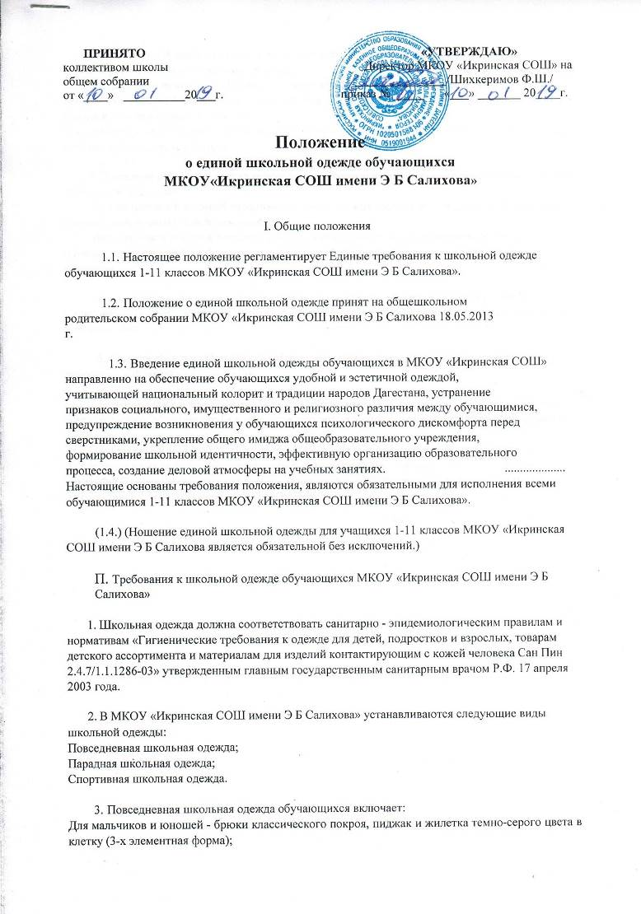
Для мальчиков и юношей - брюки классического покроя, пиджак и жилетка темно-серого цвета в клетку (3-х элементная форма);
Для девочек 1-8 классов - юбка и жилетка в серо-розовую клетку, брюки и пиджак темно-серого цвета (4-х элементная форма);
Для девочек и девушек 9-11 классов - жилет юбка или сарафан, пиджак и брюки темно-серого цвета (4-элементная форма). (Юбка или сарафан не выше 10см от верхней границы колена и не ниже середины голени).
В холодное время года допускается ношение обучающимися джемперов, свитеров и полуверов сочетающейся цветовой гаммы.

4.Прарадная школьная одежда используется обучающимися в дни проведения праздников и торжественных линеек.
Для мальчиков и юношей парадная школьная одежда состоит из повседневной школьной одежды, дополненная белой сорочкой.
Для девочек и девушек парадная школьная одежда состоит из повседневной школьной одежды, дополненной белой не прозрачной блузкой (длиной ниже талии) и (или) белым фартуком.
- Спортивная школьная одежда обучающихся МКОУ «Икринская СОШ имени Э Б Салихова» включает спортивные брюки, спортивные трусы (шорты), спортивный костюм, кеды или кроссовки.
- Одежда обучающихся МКОУ «Икринская СОШ имени Э Б Салихова» может быть дополнена эмблемой или галстуком.
- Внешний вид обучающихся МКОУ «Икринская СОШ имени Э Б Салихова» должен соответствовать общепринятым в обществе нормам делового стиля и носить светский характер.
- Обучающимся МКОУ «Икринская СОШ имени Э Б Салихова» запрещается ношение в школе массивных украшений, одежды, обуви и аксессуаров с травмирующей фурнитурой, с символикой асоциальных не формальных молодежных объединений, а так же пропагандирующих психоактивные вещества и противоправное поведение.

